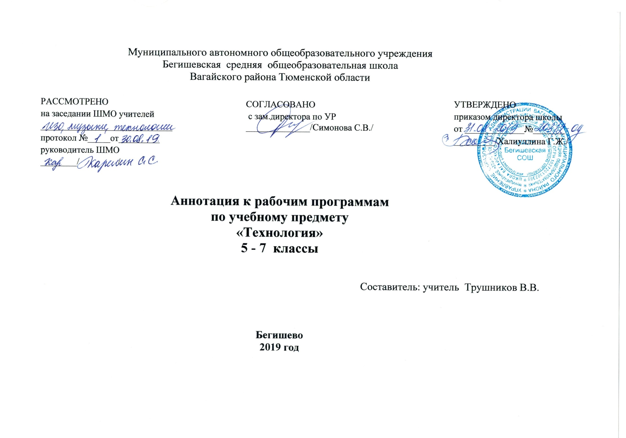

Аннотация к рабочей программе по учебному курсу
«Технология» 5-7 классы
Рабочая программа составлена на основе Федерального государственного образовательного стандарта основного общего образования, примерной программы основного общего образования по технологии, федерального перечня учебников, рекомендованных или допущенных к использованию в образовательном процессе в образовательных учреждениях, базисного учебного плана, авторского тематического планирования учебного материала В.Д.Симоненко (вариант для мальчиков) и требований к результатам общего образования, представленных в Федеральном образовательном государственном стандарте общего образования, с учетом преемственности с примерными программами для основного общего и среднего (полного) общего образования.

Нормативно-правовые документы:

- Закон Российской Федерации «Об образовании в Российской Федерации» от 29.12.2012 № 273(в редакции от 26.07.2019);
- Приказ Министерства образования и науки Российской Федерации от 17.12. 2010 №1897 «Об утверждении федерального государственного образовательного стандарта основного общего образования» (с изменениями на 31. 12. 2015);
- Основная образовательная программа основного общего образования Муниципального автономного общеобразовательного учреждения Бегишевская средняя общеобразовательная школа Вагайского района Тюменской области;
Примерная программа основного общего образования по предмету технология 5-7 класс (мальчики)
- Учебный план основного общего образования Муниципального автономного общеобразовательного учреждения Бегишевской средней общеобразовательной школы Вагайского района Тюменской области;
- Авторская программа: В.Д.Симоненко (вариант для мальчиков).
Данная рабочая программа ориентирована на использование учебника «Технология. Индустриальные технологии. 5 класс». Учебник для учащихся общеобразовательных учреждений./ А.Т. Тищенко. В.Д.Симоненко.- М.: Вентана - Граф, 2012.
Цели обучения:
- формирование целостного представления о техносфере, основанного на приобретённых знаниях, умениях и способах деятельности;
- формирование у молодых людей системы социальных ценностей: понимание ценности технологического образования, значимости прикладного знания для каждого человека, общественной потребности в развитии науки, техники и технологий, отношения к технологии как возможной области будущей практической деятельности;
- становление системы технических и технологических знаний и умений, воспитание трудовых, гражданских и патриотических качеств личности;
- приобретение опыта разнообразной практической деятельности с техническими объектами, опыта познания и самообразования, опыта созидательной, преобразующей, творческой деятельности;
- формирование готовности и способности к выбору индивидуальной траектории последующего профессионального образования для деятельности в сфере промышленного производства;
- становление у школьников целостного представления о современном мире и роли техники и технологии в нем; умение объяснять объекты и процессы окружающей действительности природной, социальной, культурной, технической среды, используя для этого технико-технологические знания.
Задачи обучения:
- овладение необходимыми в повседневной жизни базовыми приемами ручного и механизированного труда с использованием распространенных инструментов, механизмов и машин, способами управления отдельными видами распространенной в быту техники, необходимой в обыденной жизни и будущей профессиональной деятельности;
- развитие личности обучающихся, их интеллектуальное и нравственное совершенствование, формирование у них толерантных отношений и экологически целесообразного поведения в быту и трудовой деятельности;
- приобретение опыта созидательной и творческой деятельности, опыта познания и самообразования; навыков, составляющих основу ключевых компетентностей и имеющих универсальное значение для различных видов деятельности.
Приоритетными методами обучения индустриальным технологиям являются упражнения, лабораторно-практические и практические работы, выполнение творческих проектов. Лабораторно-практические работы выполняются преимущественно по материаловедению и машиноведению. Все практические работы направлены на освоение различных технологий обработки материалов.
Учебное и учебно-методическое обеспечение
• Стенды и плакаты по технике безопасности;
• набор ручных инструментов и приспособлений;
• оборудование для лабораторно-практических работ;
• набор электроприборов, машин, оборудования.
Учебно-методическое обеспечение
- Учебник «Технология. Индустриальные технологии» под редакцией Симоненко В.Д. 5 класс. Москва. Издательство «Вентана- Граф», 2012.
- Гоппе Н. Н. Технология. Технический труд. 5 класс: тетрадь творческих работ : рабочая тетрадь для учащихся общеобразовательных учреждений / Н. П. Гоппе, А. Ю. Холодов, М. И. Гуревич, И. А. Сасова; под ред. И. А. Сасовой. - М.: Вентана-Граф, 2010.
- Боровков, Ю. А. Технический справочник учителя труда: пособие для учителей 4–8 кл. /Ю. А. Боровков, С. Ф. Легорнев, Б. А. Черепашенец. – 6-е изд., перераб. и доп. – М. : Просвещение,2009.
- Ворошин, Г. Б. Занятие по трудовому обучению. 5 кл. Обработка древесины, металла, электротехнические и другие работы, ремонтные работы в быту : пособие для учителя труда/
Г. Б. Ворошин, А. А. Воронов, А. И. Гедвилло [и др.] ; под ред. Д. А. Тхоржевского. – 2-е изд., перераб. и доп. – М. : Просвещение, 2009.
- Дополнительное образование и воспитание : журн. – 2010. – № 3.
- Коваленко, В. И. Объекты труда. 5 кл. Обработка древесины и металла : пособие для учителя / В. И. Коваленко, В. В. Кулененок. – М. : Просвещение, 2009.
- Копелевич, В. Г. Слесарное дело / В. Г. Копелевич, И. Г. Спиридонов, Г. П. Буфетов. – М. : Просвещение, 2009.
- Маркуша, А. М. Про молоток, клещи и другие нужные вещи / А. М. Маркуша. – Минск : Нар. асвета, 2008.
- Рихвк, Э. Обработка древесины в школьных мастерских : книга для учителей технического труда и руководителей кружков / Э. Рихвк. – М. : Просвещение, 2010.
Сасова, И. А. Технология. 5–8 классы : программа / И. А. Сасова, А. В. Марченко. – М. : Вентана-Граф, 2011.

Формы итогового контроля по предмету представлены в таблице:

№ п/п | Форма итогового контроля | Количество
№ п/п | Форма итогового контроля | 5 класс | 6 класс | 7 класс
1. | Тестирование/творческий проект/контрольная работа | 4 | 4 | 4

